**UNIVERSITETI I PRISHTINËS FAKULTETI I SHKENCAVE MATEMATIKORE DHE**

**NATYRORE**

**DEPARTAMENTI I MATEMATIKËS**



Projekti 2

***LËNDA: Procesimi i imazheve***

***Studentët:***  *Yllka Nuredini   
Gresa Nuredini*

DETYRA DHE METODA

Detyra e grupit tonë ishte të ndajmë një foto (baboon.jpg) në blloqe 4x4 piksella. Dhe pastaj të zëvëndësojmë tërë bllokun 4x4 me vetëm piksellin në pozitën (2, 2). Kjo rezulton në një foto katër herë më i vogël se origjinali.

Në fillim bëhet ndarja e figurës në blloqe. Këto blloqe ruhen në një array me parametra (4, 4, gjatësia e imazhit * gjerësia e imazhit / 16, kanali i ngjyrave), në rastin tonë me baboon.jpg parametri 3 do të jetë 16384 meqë imazhi është 512X512, dhe kanali i ngjyrave do të jetë 3. Matrica mbushet me ndimën e dy for loop-ave që shkojnë prej 1 deri në gjatësinë dhe gjerësinë pjestuar me 4, pastaj në secilën loop merret pika fillestare, e kalkuluar me formulën: (i-1)*4 +1. Pra kur i dhe j janë 1 pika fillestare do të jetë (1, 1), kur i dhe j janë 2 dhe 1 pika fillestare do të jetë (5, 1). Pra do të zgjedhet pika top-left e secilit bllok, në këtë tabelë ngjyra e kaltërt është pika fillestare.

|  |  |  |  |
| --- | --- | --- | --- |
|  |  |  |  |
|  |  |  |  |
|  |  |  |  |

Pastaj në rreshtin 34 merren piksellat e tjerë.

KODI

| 1.  2.  3.  4.  5.  6.  7.  8.  10.  11.  12.  13.  14.  15.  16.  17.  18.  19.  20. | function result = DetyraGrupi5(img)  % Merre gjatesin, gjeresin dhe kanalet e ngjyres se figures  % Dhe ruaj ne variablat rows, cols dhe channels [rows, cols, channels] = size(img);  % Kalkuloje nje te katerten te figures baze dhe ruaj ne variabla rows_divided = floor(rows / 4);  cols_divided = floor(cols / 4);  % Inicializo matricat ku vendosen rezultatet  % matrica qe do te i mbaj te gjtha blloqet 4X4  % variabla e pare dhe e dyte tregojne gjatesin dhe gjeresin,  % variabla e trete tregon sa variabla duhet te ruhen  % variabla e katert jane kanalet e ngjyres  blocks = zeros(4, 4, rows_divided * cols_divided, channels);  % matrica ku ruhet rezultati final  result = zeros(rows_divided, cols_divided, channels); |
| --- | --- |

| 21.  22.  23.  24.  25.  26.  27.  28.  29.  30.  31.  32.  33.  34.  35.  36.  37.  38.  39.  40.  41.  42.  43.  44.  45.  46.  47.  48.  49.  50.  51.  52.  53.  54.  55.  56.  57.  58.  59. | % indeksat per te levizur ne matricen blocks block_idx = 1;  result_idx = 1;  % ndarja e imazhit ne blloqe 4X4  % for loops kalojne ne tere matricen for i = 1:rows_divided  for j = 1:cols_divided  % e merr pixelin ne top left te "seksionit" start_row = (i-1)*4 + 1;  start_col = (j-1)*4 + 1;  % prej pixellit top left i merr blloqet deri ne bottom right dhe i ruan block = img(start_row:start_row+3, start_col:start_col+3, :);  % e vendos blloqin ne matricen kryesore ne indeksin e rradhes blocks(:, :, block_idx, :) = block;  % rritet indeksi per 1 per heren tjeter block_idx = block_idx + 1;  end end  % for loops per rezultatin for i = 1:rows_divided  for j = 1:cols_divided  % nga matrica me blloqet 4X4 e merr pikselin ne poziten 2,2 dhe e vendos ne matricen finale  result(i, j, :) = blocks(2, 2, result_idx, :);  % rritet indeksi per 1 per heren tjeter result_idx = result_idx + 1;  end end  % e perkthen matricen ne uint8 result = uint8(result);  % e shfaq imazhin fillestar dhe te modifikuar imshow(img), figure, imshow(result);  end |
| --- | --- |

REZULTATI

Kodin e mëposhtëm e shkruajmë në command window.

| 1.  2.  3.  4. | % Load the image  img = imread(baboon.jpg');  % Kalkulo dhe shfaq rezultatin DetyraGrupi5(img); |
| --- | --- |

Këtu shohim rezultatin e fituar, në të majtë është figura origjinale dhe në të djathtë është figura e modifikuar.



Këtu shohim Workspace të Octave që tregon dimensionet e figurave.

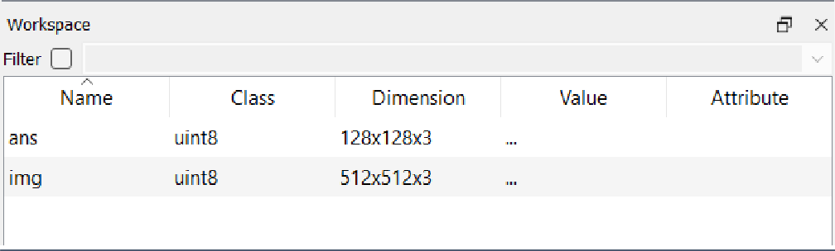

Në workspace ans është figura e dytë, pra rezultati. Dhe siq po shihet madhësia e saj është sa e katërta e figurës origjinale. Mund të shihet edhe në figurat, rezultati është shumë më “*pixellated*” se figura origjinale.